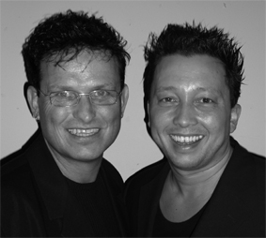
Cruisin’ Cha

Choreografers : Roy Verdonk en Wil Bos
Level : Novice (Cha Cha)
Dance : 4 wall

Counts : 32
Music : Neal McCoy – This Time I’m Takin’ My Time
Intro : 32 tellen

Step, Cross Rock, Recover, Side Shuffle, Rock, Recover, Lockstep Forward

1-2-3 Stap RV opzij, Kruis LV voor RV, Herstel gewicht op RV
4&5 Stap LV opzij, Sluit RV naast LV, Stap LV opzij
6-7 Rock RV achter LV, Herstel gewicht op LV
8&1 Stap RV naar voren, Kruis LV achter RV, Stap RV naar voren

Step, ¼ Turn, Cross Shuffle, ¾ Turn, Lockstep Forward

2-3 Stap LV naar voren, Maak ¼ draai rechtsom (gewicht op RV)
4&5 Kruis LV voor RV, Stap RV opzij, Kruis LV voor RV
6-7 Maak ¼ draai linksom stap naar achter met RV, Maak ½ draai linksom stap naar voren met LV
8&1 Stap RV naar voren, Kruis LV achter RV, Stap RV naar voren

Rock, Recover, Coaster Stap, Lockstep Forward, Step, ½ Turn Step Back, Touch

2-3 Rock LV naar voren, Herstel gewicht op RV
4&5 Stap LV naar achter, Sluit RV naast LV, Stap LV naar voren
6&7 Stap RV naar voren, Kruis LV achter RV, Stap RV naar voren
8&1 Stap LV naar voren, Maak op bal LV ½ draai rechtsom en stap naar achter op RV, Tik LV voor RV

Walk, Walk, ¼ Turn Side Shuffle, Cross Rock, Recover, Side Shuffle

  - Stap naar voren LV, Stap naar voren RV
4&5 Maak ¼ draai rechtsom en stap LV opzij, Sluit RV naast LV, Stap LV opzij
6-7 Kruis RV achter LV, Herstel gewicht op LV*
8&-1 Stap RV opzij, Sluit LV naast RV, Stap RV opzij (=1e stap)

- Intermediate optie

2 syncopated sailor steps
6&7 Kruis RV achter LV, Stap LV opzij, Stap RV opzij
&8& - 1 Kruis LV achter RV, Stap RV opzij, Stap LV opzij

Begin opnieuw en let the music touch your soul

